Схема проезда к МОУ «Волчковская ООШ»

Д. Лесуново
Д. Былино
Д. Перино
Д. Алексеево
Д. Кузьмино
Д. Мягково
Д. Ломакино
Д. Викулово
д. ВОЛЧКОВО
1
2
Р.п. ТУМА
Д. Снохино


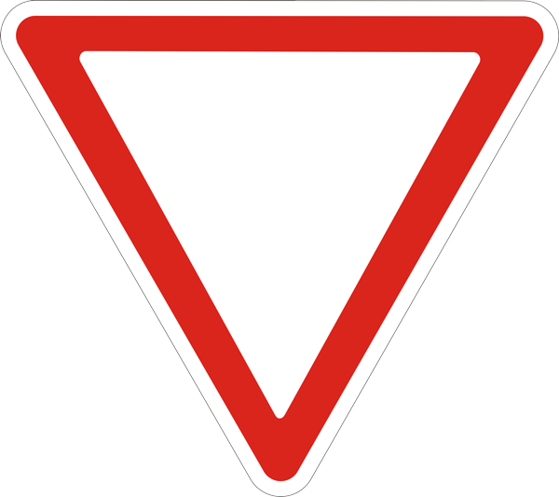

на КАСИМОВ
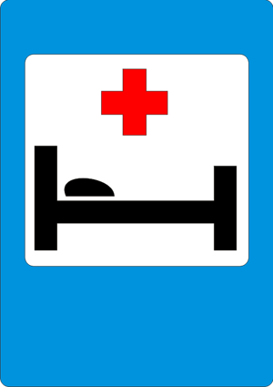

1
2
- Здание школы - гараж - Тумская РБ - АЗС - места посадки и высадки детей
- направление движения автобуса

